Tillsynsbegäran – information om höga naturvärden och fridlysta arter i avverkningsanmälan A 26865-2020 i Hallsbergs kommun
Detta dokument behandlar höga naturvärden i avverkningsanmälan A 26865-2020 i Hallsbergs kommun. Denna avverkningsanmälan inkom 2020-06-05 och omfattar 8,1 ha.
Vi begär härmed att Skogsstyrelsen fattar beslut enligt miljöbalken som säkerställer att skogens höga naturvärden bevaras samt säkerställer att EU-lagstiftning efterlevs och att artskyddsbrott förhindras. Vi önskar även ta del av de ställningstaganden och beslut som myndigheterna meddelar till följd av aktuell avverkningsanmälan och föreningens inlaga (se 34 § förvaltningslagen).
Nedan beskrivs fynd av naturvårdsarter och fridlysta arter som gjorts i det avverkningsanmälda området. I BILAGA 1 finns artfakta om fridlysta arter.

Naturvårdsarter
I avverkningsanmälan har följande 32 naturvårdsarter hittats: tallbit (VU, §4), backtimjan (NT), björktrast (NT, §4), buskskvätta (NT, §4), duvhök (NT, §4), entita (NT, §4), fiskmås (NT, §4), fjällvråk (NT, §4), grönsångare (NT, §4), gulsparv (NT, §4), havsörn (NT, §4), kråka (NT, §4), mindre blåvinge (NT), mindre timmerman (NT), motaggsvamp (NT), rödvingetrast (NT, §4), sexfläckig bastardsvärmare (NT), spillkråka (NT, §4), svartpälsbi (NT), svinrot (NT), talltita (NT, §4), blomkålssvamp (S), större aspvedbock (S), gråkråka (§4), gröngöling (§4), grönsiska (§4), sångsvan (§4), trädlärka (§4), huggorm (§6), kopparödla (§6), skogsödla (§6) och mattlummer (§9). Av dessa är 21 rödlistade. För rödlistade arter har rödlistekategorin angivits inom parentes. Arter som är signalarter enligt Skogsstyrelsen har markerats med (S). För fridlysta arter anges även paragrafen i Artskyddsförordningen som arten är fridlyst enligt.
De påträffade naturvårdsarterna är ett tydligt kvitto på att detta rör sig om en skog med höga naturvärden. I Figur 1 visas en karta över det avverkningsanmälda området, där samtliga fyndplatser för naturvårdsarter som finns registrerade på Artportalen har markerats.
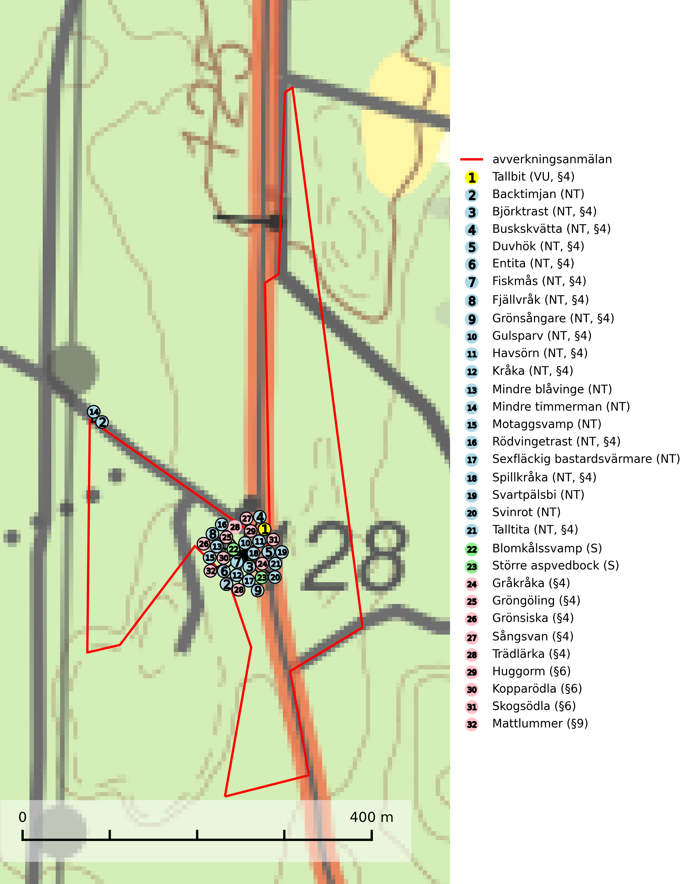
Figur 1. Fyndplatser för naturvårdsarter i det avverkningsanmälda området (röd linje). Markörer utan svart kant är placerade på fyndplatsen. Markörer med svart kant är placerade vid sidan av fyndplatsen och har ett svart streck som visar fyndplatsens exakta position. Kartans mittpunktskoordinat är N 6543840, E 502214 i SWEREF 99 TM.
Blomkålssvamp är en parasit och vednedbrytare som växer på rötter och basala stamdelar av tall, enstaka gånger även på lärk och gran. Träden är oftast mycket gamla, gärna 150–200 år eller äldre. När blomkålssvamp påträffas i skogslandskapet signalerar den vanligtvis skyddsvärda tallbestånd med höga naturvärden. Den är då främst knuten till gamla skogar, oftast tallnaturskogar och olika restbiotoper där det förekommer biologiskt gamla träd. Samtliga tallar med blomkålssvamp bör klassas som naturvårdsträd och lämnas som framtida ”evighetsträd” (Nitare & Skogsstyrelsen, 2019).
Motaggsvamp (NT) bildar mykorrhiza med tall i tallskog och hittas huvudsakligen i äldre, glesare skogsbestånd och hällmarksimpediment. Arten hotas främst av skogsavverkning och tycks försvinna efter slutavverkning, markberedning och plantering (SLU Artdatabanken, 2024).

Fridlysta arter
Följande fridlysta arter har sina livsmiljöer och växtplatser i den avverkningsanmälda skogen: tallbit (VU, §4), björktrast (NT, §4), buskskvätta (NT, §4), duvhök (NT, §4), entita (NT, §4), fiskmås (NT, §4), fjällvråk (NT, §4), grönsångare (NT, §4), gulsparv (NT, §4), havsörn (NT, §4), kråka (NT, §4), rödvingetrast (NT, §4), spillkråka (NT, §4), talltita (NT, §4), gråkråka (§4), gröngöling (§4), grönsiska (§4), sångsvan (§4), trädlärka (§4), huggorm (§6), kopparödla (§6), skogsödla (§6) och mattlummer (§9).
Observera att medlemsländerna är skyldiga att agera i enlighet med EU:s fågeldirektiv där det uttryckligen står att direktivet gäller för fåglar samt för deras ägg, bon och livsmiljöer (artikel 1). Vidare att de åtgärder som vidtas inte får leda till en försämring av den nuvarande situationen beträffande bevarandet av de fågelarter som avses i artikel 1 (artikel 13). Fågeldirektivet är styrande för tillsynsansvariga myndigheters ärendehantering, ställningstaganden och beslutsfattande.
Duvhök (NT, §4) är rödlistad som nära hotad (NT) och har minskat med 22 (0–48) % under de senaste 18 åren. Minskningstakten för den svenska populationen bedöms vara nära gränsvärdet för Sårbar (VU). (A2bc). (SLU Artdatabanken, 2021). Duvhöken jagar helst inne i äldre skog och missgynnas av stora hyggen och täta planteringar. De gamla fåglarna är i huvudsak stationära i sina revir (Skogsstyrelsen, 2016). Duvhöken är starkt bunden till skogsmark och boet läggs inne i tät, oftast äldre skog. Kantzoner mot öppen mark undviks och duvhöken är därför känsligare för slutavverkning än flera andra rovfåglar. Duvhöken är beroende av insynsskyddade boplatser. Friställande av boträd eller avverkning så att boplatsen blir exponerad mot öppen mark, medför att platsen överges (Skogsstyrelsen, 2016). Eftersom duvhöken helst häckar i gammal skog, är dess häckningsplatser i princip alltid mer eller mindre hotade av skogsbruk och avverkningar (SLU Artdatabanken, 2021).
Entita (NT, §4), rödlistad som nära hotad och prioriterad art i Skogsvårdslagen, har häckningsrevir i anmälan. Minskningstakten innevarande 10-årsperiod beräknas till 20 (10–30) %. Entitan är ortstrogen och reviret är i genomsnitt omkring 5 hektar, ibland uppåt 20 hektar stort. Entitan är en utpräglad lövskogsfågel som föredrar flerskiktade, gärna högvuxna skogar med inslag av äldre träd och välutvecklat buskskikt. Även alkärr med videsnår hör till de miljöer som utnyttjas. Arten häckar ofta i skogar som är svagt eller inte alls påverkade av skogsbruk, ofta rör det sig om värdekärnor med höga naturvärden. Entitan missgynnas av konventionellt skogsbruk och dess ortstrohet och dåliga spridningsförmåga gör den känslig för fragmentering (Skogsstyrelsen, 2016, SLU Artdatabanken, 2021).
Spillkråka (NT, §4) är rödlistad som nära hotad och ingår i bilaga 1 i EU:s fågeldirektiv. Den minskar i population på grund av minskad tillgång på lämpliga bo- och födoträd och minskad födotillgång. Spillkråkans minskningstakt har uppgått till 19 (24–10) % under de senaste 15 åren. Minskningstakten för den svenska populationen bedöms vara nära gränsvärdet för Sårbar (VU) (A2bc). Skogsbruk med korta omloppstider och täta, homogena ungskogar utgör det största hotet, (SLU Artdatabanken, 2023).
Tallbit (VU, §4), rödlistad som sårbar och prioriterad art i Skogsvårdslagen, har minskat med 25–75 % de senaste 30 åren. Tallbit ställer höga krav på sin livsmiljö och permanent förekomst av häckande tallbit finns huvudsakligen i gammal grandominerad barrblandskog av naturskogskaraktär. Reviren är relativt stora (12–75 hektar) och arten saknas i områden med storskaligt skogsbruk med hög andel stora hyggen och täta ungskogar. Områden med dokumenterad permanent förekomst har vanligtvis så stora naturvärden att skogsbruk är olämpligt (SLU Artdatabanken, 2024; Skogsstyrelsen, 2016). Observationer av tallbit i naturskog eller under häckningstid måste alltid utredas.
Talltita (NT, §4), rödlistad som nära hotad och prioriterad art i Skogsvårdslagen har häckningsrevir i anmälan. Arten har minskat kraftigt de senaste 30 åren och minskningstakten innevarande 10-årsperiod beräknas till 20 (10–30) %. Talltitan är synnerligen trogen sitt cirka 15 hektar stora revir och är beroende av flerskiktade olikåldriga skogar för att kunna föda upp sina ungar. Talltitan försvinner om dess livsmiljö kalavverkas (Eggers & Low (2014); Ekman (1979); Griesser et al (2007); Klein (2020); Siffczyk et al (2003); SLU Artdatabanken (2021).
I BILAGA 1 finns mer detaljerad information om ekologi samt krav på livsmiljö hos fridlysta arter.

BILAGA 1 – Fridlysta arter

Duvhök – ekologi samt krav på livsmiljön
Duvhök (NT, §4) är rödlistad som nära hotad (NT) och har minskat med 22 (0–48) % under de senaste 18 åren. Minskningstakten för den svenska populationen bedöms vara nära gränsvärdet för Sårbar (VU). (A2bc). (SLU Artdatabanken, 2021).
Duvhöken är starkt bunden till skogsmark, såväl för häckning som födosök. Den påträffas oftast i större skogsområden med äldre skog, men kan ibland även häcka i dungar i områden dominerade av öppen mark. De gamla fåglarna är i huvudsak stationära i sina revir. Duvhöken jagar helst inne i äldre skog och missgynnas av stora hyggen och täta planteringar (Skogsstyrelsen, 2016).
Boet läggs inne i tät, oftast äldre skog. Kantzoner mot öppen mark undviks och duvhöken är därför känsligare för slutavverkning än flera andra rovfåglar. Boträdet måste vara grovgrenigt och är oftast en äldre gran eller tall, i sydligaste Sverige är bok vanligt. Duvhöken är beroende av insynsskyddade boplatser. Friställande av boträd eller avverkning så att boplatsen är exponerad mot öppen mark, medför att platsen överges. Samma bo kan användas flera år i rad, men likt andra rovfåglar har den normalt ett eller flera alternativa bon (Skogsstyrelsen, 2016). Eftersom duvhöken helst häckar i gammal skog, är dess häckningsplatser i princip alltid mer eller mindre hotade av skogsbruk och avverkningar (SLU Artdatabanken, 2021).
Den viktigaste begränsande faktorn för duvhökspopulationen i stort är födan och ett allvarligare problem är därför den av skogsbruket orsakade storskaliga omvandlingen och utarmningen av skogslandskapet, som kan påverka såväl duvhökens möjlighet att jaga som förekomsten av viktiga byten. Duvhökens jaktteknik gör den beroende av landskapets utformning och sammansättning och dess preferens för gammal skog tyder på att den är anpassad till att jaga i skog som är “lagom” tät. I öppnare biotoper, till exempel hyggen, kommer dess jaktteknik inte till sin rätt och i tätare biotoper, t.ex. ungskogar, har den relativt stora duvhöken svårt att manövrera (SLU Artdatabanken, 2021).
Minskningstakten har uppgått till 22 (0–48) % under de senaste 18 åren. Bedömningen baseras på ett för arten lämpligt abundansindex och minskad geografisk utbredning och/eller försämrad habitatkvalitet (allt yngre och tätare skogar vilket försvårar för boplacering samt försämrar jaktmöjligheterna). Minskningstakten för den svenska populationen bedöms vara nära gränsvärdet för Sårbar (VU). (A2bc).

Referenser – duvhök
Skogsstyrelsen, 2016. Duvhök – Vägledning för hänsyn till fåglar. https://www.skogsstyrelsen.se/globalassets/lag-och-tillsyn/artskydd/vagledningar-for-hansyn-till-faglar/duvhok-vagledning-hansyn2.pdf
SLU Artdatabanken, 2021. Artfaktablad. Naturvård – artfakta. SLU Artdatabanken, Uppsala

Entita – ekologi samt krav på livsmiljön
Entita (NT, §4) är rödlistad som nära hotad, fridlyst och prioriterad art enligt Skogsvårdslagen. Den omfattas av EU:s fågeldirektiv. Minskningstakten har uppgått till 20 (10–30) % under de senaste 10 åren och bedöms vara nära gränsvärdet för Sårbar (VU). (A2b) (SLU Artdatabanken, 2021).
Entitan är en utpräglad lövskogsfågel som påträffas i ädellövskogar, strandskogar, ekhagar, igenväxande hagmarker, lövdungar, parker och trädgårdar. Den föredrar flerskiktade, gärna högvuxna skogar med inslag av äldre träd och med ett välutvecklat buskskikt. Ek- och hasseldominerade skogar och dungar, samt alkärr med videsnår, hör till de miljöer som ofta utnyttjas. I sydligaste Sverige är bokskog en viktig miljö (Skogsstyrelsen, 2016).
Reviren är relativt stora för en småfågel, i genomsnitt omkring 5 hektar men de kan vara upp till 20 hektar. Entitan är en utpräglad stannfågel och rör sig inte långt från kläckningsplatsen; ungfåglarna sprider sig sällan mer än 5 km från födelseplatsen och etablerade fåglar lämnar därefter inte sitt revir (Skogsstyrelsen, 2016). Det häckande paret försvarar sitt revir året runt. De tillåter dock en grupp av ungfåglar att etablera sig inom deras revir och så bildas en vinterflock, vilket sker redan i juni månad. Även under kalla vintrar stannar entitan kvar inom sitt revir. Hittar man entitor vid sitt foderbord beror det på att fågelmatningen ligger inom ett entiterevir (SLU Artdatabanken, 2021). Arten är känslig för fragmentering och har svårt att etablera sig i isolerade skogsområden. Entitan är hålhäckare, men kan inte själv hacka fram sitt hål utan är beroende av miljöer som erbjuder naturliga hål (Skogsstyrelsen, 2016).
Arten häckar ofta i skogar som är svagt eller inte alls påverkade av skogsbruk. Särskilt i Svealand ofta i skogar som har höga naturvärden och utgör skogliga värdekärnor. Entitan missgynnas av konventionellt skogsbruk genom minskad förekomst av risiga, flerskiktade skogar liksom av avverkning av lövträdsrika kantzoner. Entitans ortstrohet och dåliga spridningsförmåga gör den känslig för fragmentering (Skogsstyrelsen, 2016).

Referenser – entita
Skogsstyrelsen, 2016. Vägledning för hänsyn till entita. https://www.skogsstyrelsen.se/globalassets/lag-och-tillsyn/artskydd/vagledningar-for-hansyn-till-faglar/entita-vagledning-hansyn2.pdf
SLU Artdatabanken, 2021. Artfaktablad. Naturvård – artfakta. SLU Artdatabanken, Uppsala

Spillkråka – ekologi samt krav på livsmiljön
Spillkråka (NT) är rödlistad som nära hotad, fridlyst enligt §4 Artskyddsförordningen och ingår i bilaga 1 i EU:s fågeldirektiv. Spillkråka lever i både barr- och blandskog liksom i ren lövskog. De tätaste populationerna tenderar att finnas i äldre, variationsrik blandskog med gott om död ved och gamla träd.
Varje par utnyttjar 400–1000 hektar skog beroende på skogens kvalitet. En minskning av populationen pågår på grund av minskad tillgång på lämpliga bo- och födoträd och minskad födotillgång. Spillkråkans minskningstakt har uppgått till 19 (24–10) % under de senaste 15 åren. Minskningstakten för den svenska populationen bedöms vara nära gränsvärdet för Sårbar (VU) (A2bc). Skogsbruk med korta omloppstider och täta, homogena ungskogar utgör det största hotet (Artdatabanken 2023).

Referenser – spillkråka
SLU Artdatabanken, 2021. Artfaktablad. Naturvård – artfakta. SLU Artdatabanken, Uppsala

Tallbit – ekologi samt krav på livsmiljön
Tallbit (VU, §4) är rödlistad som sårbar och prioriterad art enligt Skogsvårdslagen. Arten har minskat med 25–75 % de senaste 30 åren och minskningstakten överstiger gränsvärdet för Sårbar (VU) enligt A-kriteriet. (A4bc). Den förekommer från norra Dalarna och norrut genom de inre delarna av Norrland, norrut till norra Norrbotten. Området med regelbunden förekomst har kraftigt reducerats och 90 % av populationen förekommer numera i Norrbottens län (SLU Artdatabanken, 2024).
Tallbit ställer höga krav på sin livsmiljö och permanent förekomst av häckande tallbit finns huvudsakligen i gammal grandominerad barrblandskog av naturskogskaraktär med inslag av björk, gråal, rönn och viden, påfallande ofta i områden med inslag av myrmark och små vattendrag. Reviren är relativt stora (12–75 hektar enligt befintliga studier) och arten saknas i områden med storskaligt skogsbruk med hög andel stora hyggen och täta ungskogar. Områden med dokumenterad permanent förekomst har ofta så stora naturvärden att skogsbruk är olämpligt (SLU Artdatabanken, 2024; Skogsstyrelsen, 2016).
Arealerna grandominerad naturskog har i stora delar av landet blivit allt för små, och bestånden är dessutom i många fall allt för isolerade, för att kunna upprätthålla stabila populationer. Omdaningen av naturskogsartad skog till produktionsskog medför en förlust av viktiga häckningsmiljöer, något som förstärks av ökad fragmentering av kvarvarande naturskogsartade bestånd. Områden med dokumenterad permanent förekomst i naturskogsmiljöer kan ha så stora naturvärden att de bör bli föremål för områdesskydd eller naturvårdsavsättningar (Skogsstyrelsen, 2016).
Tallbiten flyttar normalt endast begränsade sträckor inom norra barrskogsregionen och de flesta vintrar ses den endast i mycket liten omfattning utanför häckningsområdet. Med långa och oregelbundna mellanrum uppträder tallbiten invasionsaktigt och i samband med sådana rörelser kan den observeras i stora delar av Sverige (SLU Artdatabanken, 2024).

Referenser – tallbit
Skogsstyrelsen, 2016. Vägledning för hänsyn till tallbit. Vägledningar och kunskapsstöd artskydd - Skogsstyrelsen
SLU Artdatabanken, 2024. Artfakta: tallbit (Pinicola enucleator). https://artfakta.se/taxa/102125

Talltita – ekologi samt krav på livsmiljön
Talltita är rödlistad som NT, fridlyst och prioriterad art i Skogsvårdslagen. Den omfattas av EU:s fågeldirektiv. Arten har minskat kraftigt de senaste 30 åren och minskningstakten innevarande 10-årsperiod beräknas till 20 (10–30) % (SLU Artdatabanken, 2022).
Talltita föredrar större sammanhängande barrskogar, och finns såväl i tallskog som granskog och i lövblandad barrskog. Skogens struktur är viktig och ska helst vara flerskiktad med riklig underväxt av mindre granar, björk och andra lövträd och buskar. Tillgång på murknande högstubbar är särskilt viktig, eftersom talltitan helst själv hackar ut sitt bohål (SLU Artdatabanken, 2022).
Det finns flera studier som visar att talltita är känslig för gallring och inte överlever när dess livsmiljö kalavverkas (Eggers and Low, 2014; Griesser et al., 2007; Klein, 2020). Talltitans revir är förhållandevis stora, 10–20 hektar och arten missgynnas när skogen fragmenteras. Kalavverkning av större delar av reviret innebär att det överges (Artdatabanken, 2021).
Talltitan är synnerligen trogen sitt revir så länge paret lever och biotopen förblir intakt. Paret stannar i sitt revir året om. En förlust av ett revir har därför en stor inverkan på den lokala populationen och trakthyggesbruket anses vara orsak till den svenska populationens kraftiga minskning. Talltiteparets revirtrohet innebär att närhelst under året man observerar en adult talltita så ingår denna plats i reviret (Siffczyk et al., 2003; Ekman, 1979).

Referenser – talltita
Eggers, S., Low, M., 2014. Differential demographic responses of sympatric Parids to vegetation management in boreal forest. For. Ecol. Manage. 319, 169–175.
Ekman, J., 1979. Coherence, composition and territories of winter social groups of the Willow Tit Parus montanus and the Crested Tit P. cristatus. Ornis Scandinavica, 10, pp 56–68
Griesser, M., Nystrand, M., Eggers, S., Ekman, J., 2007. Impact of forestry practices on fitness correlates and population productivity in an open-nesting bird species. Conserv. Biol. 21, 767–774. https://doi.org/10.1111/j.1523- 1739.2007.00675.x
Klein, J., 2020. The forgotten forest – On thinning, retention, and biodiversity in the boreal forest. Doctoral Thesis No. 2020:50
Siffczyk, C., Brotons, L., Kangas, K., Orell, M., 2003. Home range size of willow tits. Oecologica, 136, 635–642 (2003)
SLU Artdatabanken, 2021. Artfaktablad. Naturvård – artfakta. SLU Artdatabanken, Uppsala

